课题：函数的导数与单调性习题课
一、课前练习：
1、求函数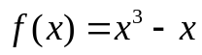的单调增区间

2、已知函数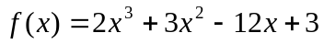，则函数在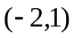内是
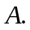单调递减 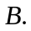单调递增
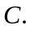可能递增也可能递减 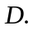以上都不成立

3、已知函数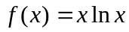，则
在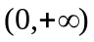上递增 在上递减
在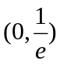上递增 在上递减

4、函数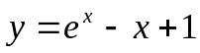单调递减区间是 。

5、已知函数的图象如图所示,则导函数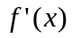的图象可能是
o
y
x
o
x
y
o
y
x
o
y
x
(A)
(B)
(C)
(D)

o
x
y

二、例题选讲
例1、测评卷P10T11

例2.已知函数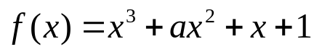，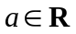．
（1）讨论函数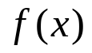的单调区间；
（2）设函数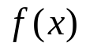在区间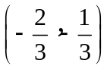内是减函数，求a的取值范围．

例3、已知函数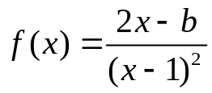，求导函数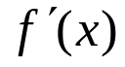，并确定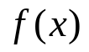的单调区间．

例4、已知x=3处函数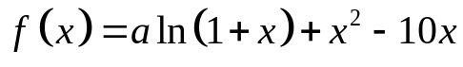的导数值为零．
（1）求a的值； （2）求函数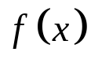的单调区间．

例5、设函数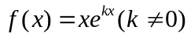
- 求曲线在点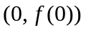处得切线方程；
- 求函数的单调区间；
- 若函数在区间（-1,1）上单调递增，求实数的取值范围。

